**INDICAÇÃO Nº 638/2021**

**Exmo. Sr. Presidente:**

**Ementa:** Realizar roçagem e limpeza na Rua Antônio Edson Furlan, defronte nº 58 – Jardim Morada do Sol.

**INDICO** a Exma. Sra. Prefeita Municipal, que determine ao departamento competente, que proceda com a roçagem e limpeza na Rua Antônio Edson Furlan, defronte nº 58 – Jardim Morada do Sol.

A indicação se faz necessária, pois o mato está muito alto tomando parte da via, desta forma os veículos assim como os pedestres precisam se desviar para que possam transitar.

Além do problema com o transito, existe também o fator de aparecimento de animais peçonhentos, onde uma munícipe relatou que nos últimos dias 2 cobras adentraram a residência 58 e outras 3 andavam pela rua procurando um local mais fresco, devido o calor intenso.

Anexo, fotos.

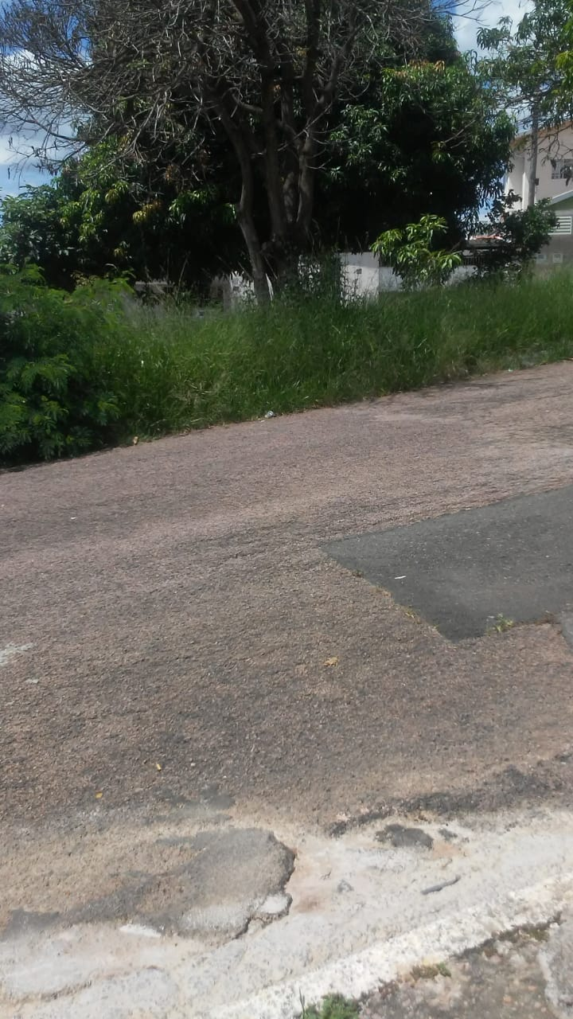

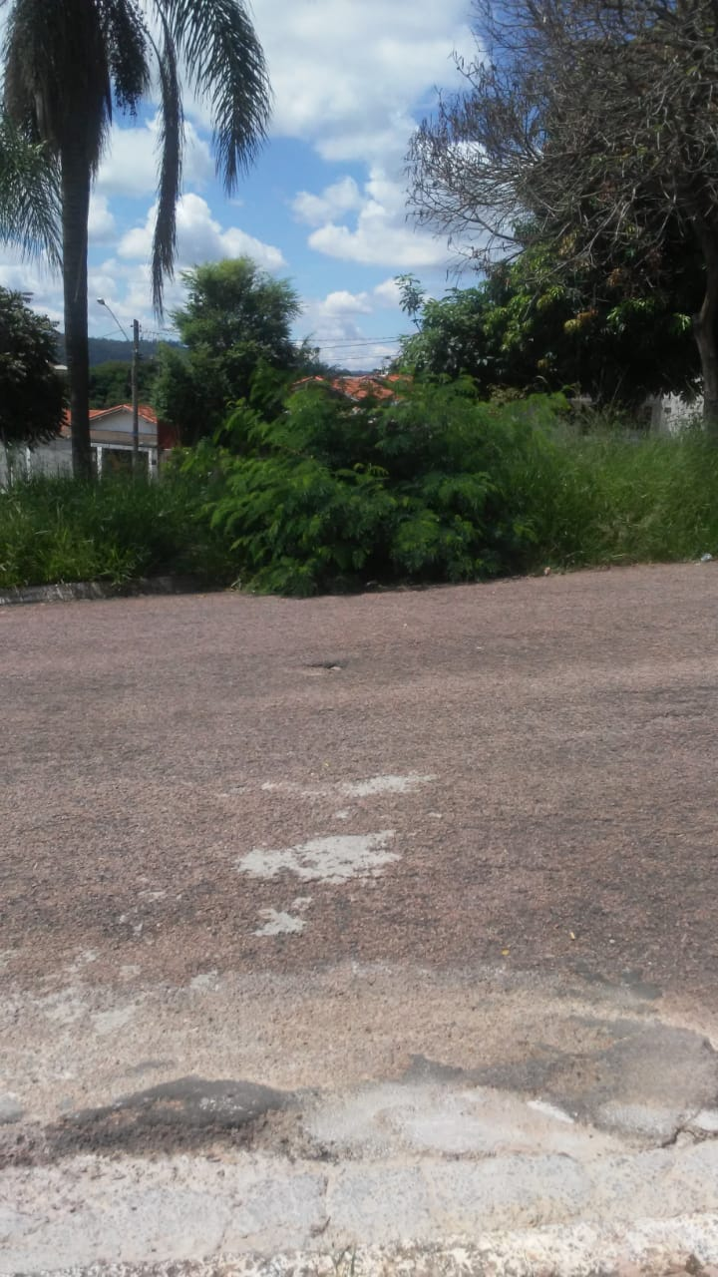

Valinhos 15 de março de 2021

____________________________

**Fábio Damasceno**

Vereador